Gimnazija Brežice - Splošna gimnazija in gimnazija – športni oddelek

8250 Brežice

IZBOR UČBENIKOV, KI JIH ZA ŠOLSKO LETO 2020/2021 PREDLAGAJO STROKOVNI AKTIVI

1. LETNIK
 | naziv | predmet | cena | obrabn.
 | V. Matajc et al.: BERILO 1, Umetnost besede, učbenik za slovenščino-književnost, založba MKZ, količina: 1, EAN: 9789610100058  Pri založbi ni več na voljo za nakup.  Prva potrditev: 2010 | Slovenščina | 22,90 | 1,00
 | M. Križaj Ortar, M. Bavdek, M. Poznanovič, et al.: NA PRAGU BESEDILA 1 - IZDAJA S PLUSOM, učbenik za slovenščino-jezik, založba ROKUS-KLETT, količina: 1, EAN: 9789612718756  Prva potrditev: 2018 | Slovenščina | 19,50 | 33,33%(6,50)
 | D. Kavka et al.: LINEA NOVA, učbenik za matematiko za 1. letnik, založba MODRIJAN, količina: 1, EAN: 9789617070354  Prva potrditev: 2012 | Matematika | 19,70 | 1,00
 | M. Kikelj, A. Šuštaršič, B. Žnidaršič: OSNOVE INFORMATIKE, učbenik za informatiko, založba DZS, količina: 1, EAN: 9789610201694  Prva potrditev: 2012 | Informatika | 21,50 | 1,00
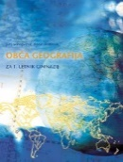 | J. Senegačnik, B. Drobnjak: OBČA GEOGRAFIJA ZA 1. LETNIK, učbenik za geografijo, založba MODRIJAN, količina: 1, EAN: 9789616357944  Prva potrditev: 2009 | Geografija | 17,50 | 1,00
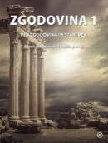 | dr. A. Cedilnik et al.: ZGODOVINA 1, Prazgodovina in stari vek, učbenik, NOVO 2018, založba MKZ, količina: 1, EAN: 9789610150640  Prva potrditev: 2018 | Zgodovina | 19,90 | 33,33%(6,63)
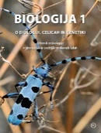 | J. Dolenc Koce, I. Tomažič et al.: BIOLOGIJA 1, O biologiji, celicah in genetiki odlikujejo, učbenik za biologijo, založba MKZ, količina: 1, EAN: 9789610121015  Prva potrditev: 2017 | Biologija | 18,90 | 33,33%(6,30)
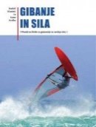 | R. Kladnik, S. Kodba: GIBANJE IN SILA, učbenik za fiziko za gimnazije in srednje šole, novo 2015, založba DZS, količina: 1, EAN: 9789610206538  Prva potrditev: 2015 | Fizika | 21,90 | 2,00
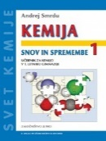 | A. Smrdu: KEMIJA, Snov in spremembe 1, učbenik za kemijo, II. izdaja, založba JUTRO, količina: 1, EAN: 9789616746236  Prva potrditev: 2009 | Kemija | 15,90 | 2,00
IZPOSOJEVALNINA – KOMPLET: 27,43

2. LETNIK
 | naziv | predmet | cena | obrabn.
 | D. Pavlič et al.: BERILO 2, Umetnost besede, učbenik za slovenščino-književnost, založba MKZ, količina: 1, EAN: 9789610105381  Založba ima omejeno zalogo, ponatisa ne bo.  Prva potrditev: 2010 | Slovenščina | 22,90 | 1,00
 | M. Križaj Ortar, M. Bešter Turk, M. Končina, M. Bavdek, M. Poznanovič: NA PRAGU BESEDILA 2 - IZDAJA S PLUSOM, učbenik za slovenščino-jezik, založba ROKUS-KLETT, količina: 1, EAN: 9789612719340  Prva potrditev: 2019 | Slovenščina | 19,50 | 33,33%(6,50)
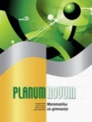 | D. Kavka et al.: PLANUM NOVUM, učbenik za matematiko, založba MODRIJAN, količina: 1, EAN: 9789612416546, 9789617070590  Prva potrditev: 2012 | Matematika | 19,70 | 1,00
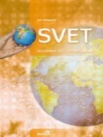 | J. Senegačnik: SVET, učbenik za geografijo, PRENOVLJEN, založba MODRIJAN, količina: 1, EAN: 9789612417536  Prva potrditev: 2014 | Geografija | 17,50 | 2,00
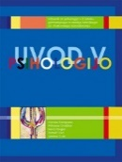 | A. Kompare et al.: UVOD V PSIHOLOGIJO, učbenik za psihologijo, založba DZS, količina: 1, EAN: 9789610201083  Prva potrditev: 2010 | Psihologija | 12,80 | 1,00
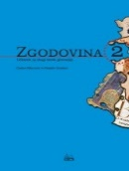 | D. Mlacović, N. Urankar: ZGODOVINA 2, učbenik za zgodovino, prenovljena izdaja, založba DZS, količina: 1, EAN: 9789610200673  Prva potrditev: 2010 | Zgodovina | 18,90 | 1,00
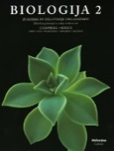 | N. A. Campbell, J. B. Reece: BIOLOGIJA 2, Zgradba in delovanje organizmov, učbenik, založba MOHORJEVA, količina: 1, EAN: 9783708606408  Prva potrditev: 2012 | Biologija | 25,20 | 1,00
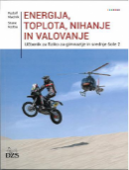 | R. Kladnik: ENERGIJA, TOPLOTA, NIHANJE IN VALOVANJE, učbenik, založba DZS, količina: 1, EAN: 9789610207337  Prva potrditev: 2016 | Fizika | 22,50 | 2,00
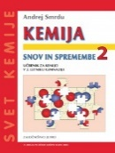 | A. Smrdu: KEMIJA, Snov in spremembe 2, učbenik za kemijo, III. izdaja, založba JUTRO, količina: 1, EAN: 9789616746229  Prva potrditev: 2009 | Kemija | 15,90 | 2,00
IZPOSOJEVALNINA – KOMPLET: 17,50

3. LETNIK
 | naziv | predmet | cena | obrabn.
 | D. Pavlič et al.: BERILO 3, Umetnost besede, učbenik za slovenščino-književnost, založba MKZ, količina: 1, EAN: 9789610105831  Prva potrditev: 2009 | Slovenščina | 22,90 | 1,00
 | M. Bešter Turk et al.: NA PRAGU BESEDILA 3, učbenik za slovenski jezik - POSODOBLJENO, založba ROKUS-KLETT, količina: 1, EAN: 9789612710194, 9789612714000  Prva potrditev: 2010 | Slovenščina | 18,85 | 1,00
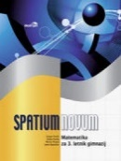 | D. Kavka, G. Pavlič, M. Rugelj, J. Šparovec: SPATIUM NOVUM, učbenik, založba MODRIJAN, količina: 1, EAN: 9789612417383  Prva potrditev: 2013 | Matematika | 19,70 | 1,00
 | J. Senegačnik, I. Lipovšek, M. Pak: EVROPA, učbenik za geografijo, PRENOVLJENO, založba MODRIJAN, količina: 1, EAN: 9789612418946  Prva potrditev: 2015 | Geografija | 17,20 | 2,00
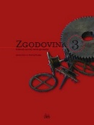 | J. Cvirn, A. Studen: ZGODOVINA 3, učbenik za zgodovino, prenovljena izdaja, založba DZS, količina: 1, EAN: 9789610201120  Prva potrditev: 2010 | Zgodovina | 19,45 | 1,00
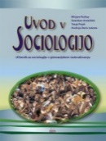 | M. Počkar, T. Popit, S. Andolšek, A. Barle Lakota: UVOD V SOCIOLOGIJO, učbenik za sociologijo, založba DZS, količina: 1, EAN: 9789610201106  Prva potrditev: 2010 | Sociologija | 17,40 | 1,00
 | N. A. Campbell, J. B. Reece: BIOLOGIJA 2, Zgradba in delovanje organizmov, učbenik, založba MOHORJEVA, količina: 1, EAN: 9783708606408  Prva potrditev: 2012 | Biologija | 25,20 | 1,00
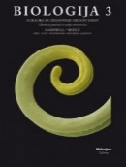 | N. A. Campbell, J. B. Reece: BIOLOGIJA 3, Zgradba in delovanje ekosistemov, učbenik, založba MOHORJEVA, količina: 1, EAN: 9783708606576  Prva potrditev: 2013 | Biologija | 22,00 | 1,00
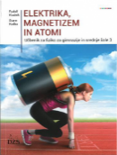 | R. Kladnik, S. Kodba: ELEKTRIKA, MAGNETIZEM, ATOMI, učbenik, NOVO 2017, založba DZS, količina: 1, EAN: 9789610208457  Prva potrditev: 2017 | Fizika | 23,50 | 33,33%(7,83)
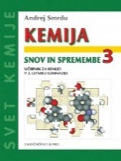 | A. Smrdu: KEMIJA, Snov in spremembe 3, učbenik za kemijo, II. izdaja, založba JUTRO, količina: 1, EAN: 9789616433945  Prva potrditev: 2010 | Kemija | 16,90 | 2,00
IZPOSOJEVALNINA – KOMPLET: 18,83

4. LETNIK
 | naziv | predmet | cena | obrabn.
 | D. Pavlič et al.: BERILO 4, Umetnost besede, učbenik za slovenščino-književnost, založba MKZ, količina: 1, EAN: 9789610113294  Prva potrditev: 2010 | Slovenščina | 22,90 | 1,00
 | M. Bešter Turk et al.: NA PRAGU BESEDILA 4, učbenik za slovenski jezik, založba ROKUS-KLETT, količina: 1, EAN: 9789612711245  Prva potrditev: 2011 | Slovenščina | 18,85 | 1,00
 | J. Šparovec et al.: TEMPUS NOVUM, učbenik za matematiko, založba MODRIJAN, količina: 1, EAN: 9789612418007, 9789617070408  Prva potrditev: 2015 | Matematika | 19,70 | 1,00
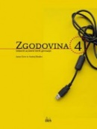 | A. Gabrič, M. Režek: ZGODOVINA 4, učbenik za zgodovino, prenovljena izdaja, založba DZS, količina: 1, EAN: 9789610201793  Prva potrditev: 2011 | Zgodovina | 19,80 | 1,00
 | J. Dolenc Koce, I. Tomažič et al.: BIOLOGIJA 1, O biologiji, celicah in genetiki odlikujejo, učbenik za biologijo, založba MKZ, količina: 1, EAN: 9789610121015  Prva potrditev: 2017 | Biologija - izbirni predmet | 18,90 | 33,33%(6,30)
 | N. A. Campbell, J. B. Reece: BIOLOGIJA 2, Zgradba in delovanje organizmov, učbenik, založba MOHORJEVA, količina: 1, EAN: 9783708606408  Prva potrditev: 2012 | Biologija - izbirni predmet | 25,20 | 1,00
 | N. A. Campbell, J. B. Reece: BIOLOGIJA 3, Zgradba in delovanje ekosistemov, učbenik, založba MOHORJEVA, količina: 1, EAN: 9783708606576  Prva potrditev: 2013 | Biologija - izbirni predmet | 22,00 | 1,00
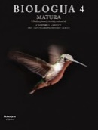 | N. A. Campbell, J. B. Reece: BIOLOGIJA 4, Učbenik za biologijo na maturi, založba MOHORJEVA, količina: 1, EAN: 9783708608105  Prva potrditev: 2015 | Biologija - izbirni predmet | 22,10 | 2,00
 | R. Kladnik: GIBANJE, SILA, SNOV, Fizika za srednješolce 1, učbenik za fiziko, založba DZS, količina: 1, EAN: 9788634118605  Pri založbi ni več na voljo za nakup.  Prva potrditev: 2008 | Fizika - izbirni predmet | 19,90 | 1,00
 | R. Kladnik: ENERGIJA, TOPLOTA, ZVOK, SVETLOBA, Fizika za srednješolce 2, učbenik za fiziko, založba DZS, količina: 1, EAN: 9788634114201  Pri založbi ni več na voljo za nakup.  Prva potrditev: 2009 | Fizika - izbirni predmet | 20,40 | 1,00
 | R. Kladnik: SVET ELEKTRONOV IN ATOMOV, Fizika za srednješolce 3, učbenik za fiziko, založba DZS, količina: 1, EAN: 9788634116205  Založba ima omejeno zalogo, ponatisa ne bo.  Prva potrditev: 2010 | Fizika - izbirni predmet | 21,10 | 1,00
 | R. Kladnik: POT K MATURI IZ FIZIKE, založba DZS, količina: 1, EAN: 9788634118070  Pri založbi ni več na voljo za nakup | Fizika - izbirni predmet | 8,90 | 1,00
 | J. Senegačnik, B. Drobnjak: OBČA GEOGRAFIJA ZA 1. LETNIK, učbenik za geografijo, založba MODRIJAN, količina: 1, EAN: 9789616357944  Prva potrditev: 2009 | Geografija - izbirni predmet | 17,50 | 1,00
 | J. Senegačnik: SVET, učbenik za geografijo, PRENOVLJEN, založba MODRIJAN, količina: 1, EAN: 9789612417536  Prva potrditev: 2014 | Geografija - izbirni predmet | 17,50 | 2,00
 | J. Senegačnik, I. Lipovšek, M. Pak: EVROPA, učbenik za geografijo, PRENOVLJENO, založba MODRIJAN, količina: 1, EAN: 9789612418946  Prva potrditev: 2015 | Geografija - izbirni predmet | 17,20 | 2,00
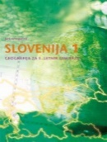 | J. Senegačnik: SLOVENIJA 1, učbenik, založba MODRIJAN, količina: 1, EAN: 9789617070385  Prva potrditev: 2010 | Geografija - izbirni predmet | 16,50 | 1,00
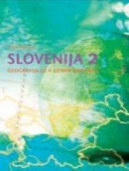 | J. Senegačnik: SLOVENIJA 2, učbenik, založba MODRIJAN, količina: 1, EAN: 9789612414269  Prva potrditev: 2010 | Geografija - izbirni predmet | 16,50 | 1,00
 | A. Smrdu: KEMIJA, Snov in spremembe 1, učbenik za kemijo, II. izdaja. založba JUTRO, količina: 1, EAN: 9789616746236  Prva potrditev: 2009 | Kemija - izbirni predmet | 15,90 | 2,00
 | A. Smrdu: KEMIJA, Snov in spremembe 2, učbenik za kemijo, II. izdaja, založba JUTRO, količina: 1, EAN: 9789616746229  Prva potrditev: 2009 | Kemija - izbirni predmet | 15,90 | 2,00
 | A. Smrdu: KEMIJA, Snov in spremembe 3, učbenik za kemijo, II. izdaja, založba JUTRO, količina: 1, EAN: 9789616433945  Prva potrditev: 2010 | Kemija - izbirni predmet | 16,90 | 2,00
 | A. Kompare et al.: UVOD V PSIHOLOGIJO, učbenik za psihologijo, prenovljen, založba DZS, količina: 1, EAN: 9789610201083  Prva potrditev: 2010 | Psihologija - izbirni predmet | 12,80 | 1,00
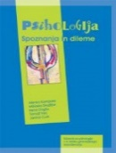 | A. Kompare et al.: PSIHOLOGIJA, Spoznanja in dileme, učbenik za psihologijo v 4. letniku, založba DZS, količina: 1, EAN: 9789610201090  Prva potrditev: 2011 | Psihologija - izbirni predmet | 16,80 | 1,00
 | M. Počkar, T. Popit, S. Andolšek, A. Barle Lakota: UVOD V SOCIOLOGIJO, učbenik za sociologijo, založba DZS, količina: 1, EAN: 9789610201106  Prva potrditev: 2010 | Sociologija - izbirni predmet | 17,40 | 1,00
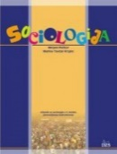 | M. Počkar, M. Tavčar Krajnc: SOCIOLOGIJA, učbenik za 4. letnik gimnazij, založba DZS, količina: 1, EAN: 9789610201113  Prva potrditev: 2011 | Sociologija - izbirni predmet | 16,90 | 1,00
 | S. Zgaga.: ZGODOVINA 1, učbenik za zgodovino, prenovljen, založba DZS, količina: 1, EAN: 9789610200666  Prva potrditev: 2009 | Zgodovina - izbirni predmet | 19,80 | 1,00
 | D. Mlacović, N. Urankar: ZGODOVINA 2, učbenik za zgodovino, prenovljena izdaja, založba DZS, količina: 1, EAN: 9789610200673  Prva potrditev: 2010 | Zgodovina - izbirni predmet | 18,90 | 1,00
 | J. Cvirn, A. Studen: ZGODOVINA 3, učbenik za zgodovino, prenovljena izdaja, založba DZS, količina: 1, EAN: 9789610201120  Prva potrditev: 2010 | Zgodovina - izbirni predmet | 19,45 | 1,00
OSNOVNA IZPOSOJEVALNINA: 4,00 + IZBIRNI PREDMET 1 + IZBIRNI PREDMET 2

Kraj in datum: Brežice, 12.05. 2020 Ravnatelj-ica: Uroš Škof

